АНАЛИЗ СТАТИСТИЧЕСКИХ ДАННЫХ ЗАБОЛЕВАЕМОСТИ
И ДИНАМИКИ ВЫЯВЛЕНИЯ ПЦР-ПОЛОЖИТЕЛЬНЫХ СЛУЧАЕВ
СРЕДИ ДЕТЕЙ ВОЗРАСТНЫХ ГРУПП ОТ 7 ДО 10 ЛЕТ (1-5 КЛАСС)
И 11-17 ЛЕТ (6-11 КЛАСС) В СЕНТЯБРЕ-НОЯБРЕ 2020 ГОДА

6 ноября 2020 года в новостной ленте ТАСС прошла заметка:
МОСКВА, 6 ноября. /ТАСС/. Около 45 тыс. детей в Москве заразились коронавирусом за все время пандемии, что составляет почти 10% от всех заболевших. Об этом сообщила в интервью ТАСС заместитель мэра столицы по вопросам социального развития Анастасия Ракова.
"Действительно, мы неоднократно говорили, что дети в большинстве болеют, к счастью, не так тяжело, как взрослые. Но это не значит, что нет ни одного ребенка, переболевшего тяжело. За все время пандемии дети составляют около 10% от всех заболевших. То есть около 45 тыс. человек", - сказала Ракова. https://tass.ru/obschestvo/9932035
13 ноября в Общественной Палате при Правительстве г. Москвы состоялся Круглый стол с участием руководителя Роспотребнадзора по г. Москве Е.Андреевой, главного педиатра Москвы И.Османова, представителей Департамента образования и науки г. Москвы, представителей общественных организаций и объединений, учителей московских школ.
Видеозапись встречи выложена на канале ОП при Правительстве Москвы. https://www.youtube.com/watch?v=CXeclfSRlDk&t=263s Круглый стол Общественной палаты Москвы: «Дистанционное образование в период коронавируса».
В своем объемном выступлении на этой встрече г-жа Андреева показала презентацию со статистическими данными и графиками динамики заболеваемости детей за весь период пандемии. Все графики презентации строятся на данных, приведенных в таблице на 9 слайде (тайм-лайн 26:05 – 27:43).
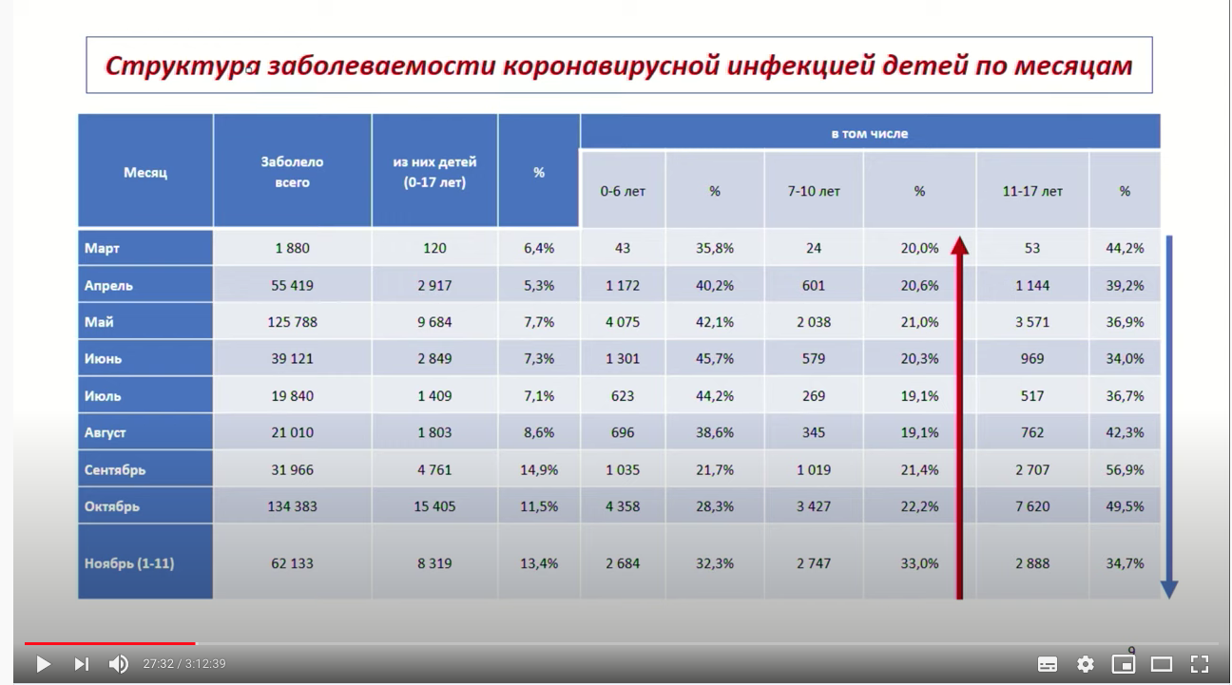
Сумма цифр в третьем столбике таблицы «Из них детей (0-17 лет)» — 47 267. При этом в предыдущем слайде 8 приведена точная численность детей двух возрастных групп «7-10 лет» «11-17 лет», 444 967 чел. и 619 152 чел. соответственно.
По данным Мосстата на 1 января 2020 г. распределение населения по возрастным группам:
0-4 лет - 681 тыс. чел;
5-9 лет - 640 тыс. чел;
10-14 лет - 538 тыс. чел;
15-19 лет - 517 тыс. чел.
Итого: 2 376 тыс. чел. (без учета подростков 18-19 лет , около 2,0 млн.)
Заболеваемость 47 000 детей по отношению к 2 000 000 дает нам показатель 2,35 % за 8 месяцев пандемии (март-ноябрь). Это составляет в среднем 29 человек в месяц на каждые 10 000 детей.
Стоит отметить, что учитываются не только дети с клиническими показаниями заболевания, а все дети, у которых по ПЦР-тесту есть положительная реакция. (На Родительском собрании 15 ноября Борзакова Светлана Николаевна, заведующая организационно-методическим отделом по педиатрии ГБУ «НИИОЗММ ДЗМ», доцент кафедры педиатрии с инфекционными болезнями у детей ФДПО ФГАОУ ВО «РНИМУ им. Н.И.Пирогова Минздрава России», к.м.н., о процентном соотношении истинно положительных ПЦР-тестов и ложно-положительных привела соотношение 60/40 %).
Разберем подробнее данные таблицы. Резкий скачок выявления ПЦР-положительных детей мы видим в сентябре, а затем ещё больше в октябре-ноябре 2020 года. При это стоит помнить, что уже 5 октября все школьники города Москвы по Указу мэра 97-УМ были выведены на двухнедельные каникулы.
Выявление ковид-положительных реакций у детей по итогам сентября составляет в течение месяца — 1019 случаев на 444 967, что составляет около 23 (22,9) случаев на каждые 10 000 детей в возрастной группе от 7 до 10 лет, то есть менее 1 (0,74) случая в день. В возрастной группе от 11 до 17 лет — 2 707 тестов на 619 152 ребенка или около 44 (43,7) школьников на каждые 10 000, или не более 3 случаев за два дня (2,8).
В октябре 2020 г. в течение месяца — 3 407 случаев на 444 967, что составляет 77 детей на каждые 10 000 школьников от 7 до 10 лет, 2,57/день на каждые 10 000. А в возрастной группе от 11 до 17 лет — 7 620 на 619 152 ребенка или 123 школьника на каждые 10 000, 41/день на каждые 10 000.
При этом уже к середине октября принимается решение вывести всех детей, обучающихся 6 – 11 классов государственных школ на безальтернативное исключительно дистанционное обучение. 14 октября выходит Указ 100-УМ, вменяющий администрациям школ организовать реализацию основных образовательных программ через электронное обучение с применением дистанционных технологий с 19 октября по 1 ноября. Далее такой порядок обучения несколько раз продлевается, на сегодняшний день действует до 6 ноября.
По статистическим данным первой декады ноября Роспотребнадзор по г. Москве показывает дальнейшее увеличение числа заболевших. При этом мы понимаем, что к началу ноября школьники от 11 лет и старше уже месяц находятся дома, сначала на каникулах, а затем на дистанционном обучении из дома. Обязательное прохождение ПЦР-тестов у этой возрастной группы проводится при клинических симптомах заболевания или при прямом контакте с заболевшим.
Дети же от 7 до 10 лет (1-5 класс) по-прежнему ходят на занятия в школы. Таких детей всем классом отправляют на тестирование и карантин, если в классе обнаружен хотя бы один ребенок с прямым контактом с заболевшими взрослыми. То есть в классе выявляется один контакт и все 25-30-35 детей проходят обязательное тестирование.
Данные таблицы показывают нам следующую динамику выявления ПЦР-положительных результатов в ноябре: дети от 7 до 10 лет — 2 747 за 1-11 ноября на 444 967 или 6,2 случаев в день на каждые 10 000. Для детей от 11 до 17 лет — 2888 на 619 152 школьника, или 4,7/день на каждые 10 000.
Эти данные показывают нам, что даже при массовом тестировании на подъеме волны заболеваемости в городе у детей, посещающих школу, выявляется не более 6,2/день (2,57) положительных реакций ПЦР-тестов на каждые 10 000, а у изолированных уже более месяца (с 5 октября по 11 ноября) от активной коммуникации подростков от 11 до 17 лет — не более 4,7/день (4,1) на каждые 10 000 детей.
При этом главный педиатр Москвы, г-н И.Османов, на том же Круглом столе в ОП при Правительстве Москвы, в своем выступление привел цифры по госпитализации в связи с тяжелым течением заболевания по городу Москве на протяжении всей пандемии (с марта по ноябрь) — 1 908 детей. При этом он подтвердил, что у всех этих детей тяжесть болезни протекала на фоне хронические заболеваний и детских патологий.
Обращает на себя внимание и тот факт, что в презентации главного врача-педиатра города Москвы по данным на 07.11.2020 г. указано 34 790 (47 267 в таблице Роспотребнадзора) случаев ковид у детей (тайминг 43:10 видеозаписи) или 7,6 % от общего числа заболевших, 65 % — дети 6-11 класс. 65% от 34790 — это 22 613,5 случаев (в показателях Е.Андреевой — 20 231).
Является ли выявление ПЦР-положительных тестов у 5 детей в день на каждые 10 000 школьников при стабилизированной ситуации, по выражению главы города, и при динамике 4,1/в день (октябрь) и 4,7/в день (ноябрь) достаточным основанием для того, чтобы остальные 9 900 детей были разобщены и находились ежедневно в стрессовой ситуации тотального дистанционного обучения?
Очевидно, что выявление бОльшего числа ПЦР-положительных случаев у детей возрастной группы от 7 до 10 лет (1-5 класс) обусловлено на порядок бОльшим числом проведенных исследований в октябре-ноябре 2020 года, чем среди детей возрастной группы от 11 до 17 лет. Что никак не может доказывать оправданность перевода школьников 6-11 классов на исключительно дистанционный формат обучения в целях снижения уровня заражаемости и сохранения стабилизации эпидемиологической обстановки.
Определяющую роль подростков от 11 до 17 лет в способности быть источниками заражения взрослых, особенно из групп риска, опровергают публикации Российской Ассоциации педиатров и данные ВОЗ.
В тоже время уже есть опубликованные российские научные исследования (ВАК), подтверждающие крайне негативное влияние длительного изолирования и разобщения этой возрастной группы на общее когнитивное и психическое развитие подростков (ОСОБЕННОСТИ ЖИЗНЕДЕЯТЕЛЬНОСТИ И САМОЧУВСТВИЯ ДЕТЕЙ И ПОДРОСТКОВ, ДИСТАНЦИОННО ОБУЧАЮЩИХСЯ ВО ВРЕМЯ ЭПИДЕМИИ НОВОЙ КОРОНАВИРУСНОЙ ИНФЕКЦИИ (COVID‑19). Коллектив авторов под рук. В.Р. Кучма, ч.-к. РАН, д.м.н, профессор, заместитель директора по научной работе ФГАУ «Национальный медицинский исследовательский центр здоровья детей» Министерства здравоохранения Российской Федерации, директор НИИ гигиены и охраны здоровья детей и подростков ФГАУ «Национальный медицинский исследовательский центр здоровья детей» Министерства здравоохранения Российской Федерации).
Неочевидные выводы, предлагаемые специалистами службы гигиенического контроля, основа принятия государственных решений, касающихся миллиона школьников Москвы и сверх жесткость принимаемых административных профилактических мер может иметь отложенные во времени последствия с серьезными негативными соматическими и психосоматическими эффектами для нескольких сотен тысяч московских школьников.
Просим Вас ещё раз обратить внимание на целесообразность принимаемых на уровне города решений по недопущению подростков от 11 лет и старше к занятиям в какой-либо очной (контактной, аудиторной) форме в группах классов и ещё раз взвешенно оценить предполагаемые риски как по актуальной ситуации, так и по отложенным последствиям.

